**Module cardio**

Le Module cardio est composé d’une LED infrarouge et d’une photorésistance, qui laisse passer ou non le signal électronique. Afin d’éviter les parasites, nous avons un filtre passe bande inclus dans le schéma, Composé d’un filtre passe-bas et d’un filtre passe haut.

Le filtre passe bas a une fréquence de coupure de 1591hz avec un condensateur de 1microFarad et une résistance de 68KOhm.

Le filtre passe haut a une fréquence de coupure de 2.3hz avec un condensateur de 100nf et une résistance de 1kOhm.

L’amplificateur sert à amplifier le signal pour pouvoir alimenter correctement tout le circuit. Le reste des résistances servent à réduire l’intensité du courant aux bornes des dipôles fragiles (comme les LEDS, ou les phototransistors).

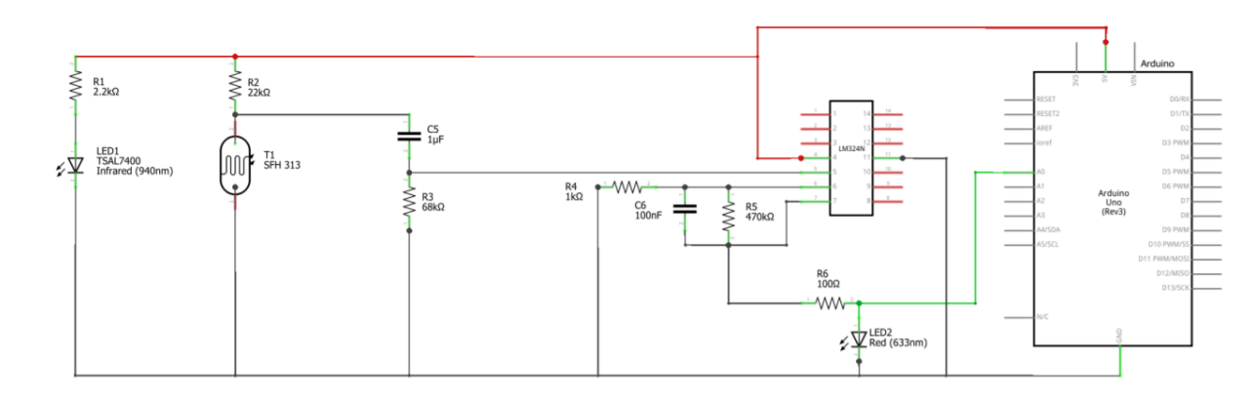

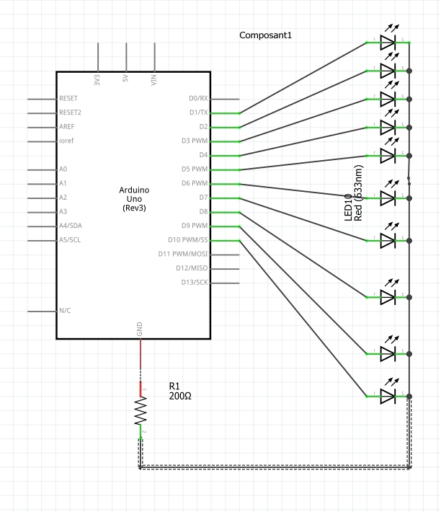**Module cœur de leds**

L’Arduino est connecté à chacune des dix LEDS par un port différent afin de pouvoir toutes les contrôler indépendamment.

Les sorties de toutes les leds sont reliées à une seule et même résistance de 200 ohms.